Министерство образования и науки Российской Федерации

Федеральное государственное автономное образовательное учреждение

высшего образования

НАЦИОНАЛЬНЫЙ ИССЛЕДОВАТЕЛЬСКИЙ ЯДЕРНЫЙ УНИВЕРСИТЕТ «МИФИ»

ИНСТИТУТ НАНОТЕХНОЛОГИЙ В ЭЛЕКТРОНИКЕ, СПИНТРОНИКЕ И ФОТОНИКЕ

КАФЕДРА ЭЛЕКТРОНИКИ

На правах рукописи

УДК 004.9+004.3

Шлыгин Андрей Сергеевич

Разработка макета для изучения микропроцессорных СБИС с использованием платформы

NI ELVIS II

Выпускная квалификационная работа специалиста

Направление подготовки (специальности)

14.05.04 Электроника и автоматика физических установок

|  |
| --- |
| Выпускная квалификационная работа защищена  « »_____________2018 г. |
| Оценка ___________________ |
| Секретарь ГЭК ____________ |

г. Москва

2018

**ПОЯСНИТЕЛЬНАЯ ЗАПИСКА**

**К ДИПЛОМНОМУ ПРОЕКТУ НА ТЕМУ:**

Разработка макета для изучения микропроцессорных СБИС с использованием платформы

NI ELVIS II

Студент-дипломник: ________________________ /_______________ /

подпись ФИО

Руководитель проекта: ________________________ / _______________ /

подпись ФИО

Рецензент проекта: ________________________ / _______________ /

подпись ФИО

Зам. Заведующего кафедрой №3__________________ / Барбашов В.М. /

подпись ФИО

Москва 2018 г.

Оглавление

Введение. 8

Глава 1. Лабораторный макет NI ELVIS II+. 10

Глава 2. Существующие макетные платы на базе платформы ELVIS 13

2.1 Плата системы управления (Control System Design and Analysis) 13

2.2 Плата силовой электроники (Power Electronics) 14

2.3 Плата анализа мехатронных систем (Mechatronic Systems Analysis) 15

2.4 Плата анализа энергетических систем (Energy Systems Analysis) 16

2.5 Плата основ мехатронных датчиков (Fundamentals of Mechatronic Sensors) 17

2.6 Прочие платы. 17

Глава 3. Первый вариант лабораторного макета для исследования программируемых СБИС. 19

3.1 Описание и возможности макета 19

3.2 Тестовые программы и прошивка микроконтроллера. 21

3.3 Тестирование 22

3.3 Проблемы и их решения 23

3.3.1 Семисегментный индикатор 23

3.3.2 LCD-дисплей 24

3.3.3 Динамик, клавиатура и кнопки. 25

Глава 4. Лабораторный макет для исследования программируемых СБИС версия 2. 26

4.1 Постановка задачи 26

4.2 Разрботка 29

Заключение. 32

Список литературы 33

Приложение А 34

Приложение Б 37

Приложение В 41

# Введение.

Для эффективного обучения студентов, кафедре электроники необходимо обеспечивать не только теоретическое обучение студентов, но и приобретение ими необходимых практических навыков.

На данный момент технологии изготовления позволяют выпускать микроконтроллеры и ПЛИС любой ценовой категории, что расширяет их сферу применения. Они находят свое применение в широком спектре устройств различной степени сложности – от ёлочных гирлянд до спутников и суперкомпьютеров. С другой стороны растут возможности микропроцессорных СБИС, что предъявляет к разработчикам более жесткие требования как в знаниях программирования, так и во внутренних процессах СБИС.

Широкая номенклатура микроконтроллеров и оценочных комплектов на их базе создают определенные трудности в изучении микропроцессорных систем. Для более удобного и быстрого освоения микроконтроллеров и ПЛИС необходимо как-либо стандартизовать и «привести к общему знаменателю» периферийные устройства и входы-выходы изучаемых программируемых СБИС. Это позволит изучать большое количество микроконтроллеров и ПЛИС используя одни и те же периферийные устройства. Такой подход предоставит возможность быстрого переключения между изучаемыми СБИС, а также возможность наглядного сравнения результатов, в том числе между различными микроконтроллерами или микроконтроллеров и ПЛИС, имеющие различный подход к программированию.

Еще одним немаловажным фактором в обучении является получение результатов и их осознание. При программировании часто сложно понять почему написанная программа работает неправильно или не работает вообще. Такие ситуации возникают из-за невозможности контролировать конечный результат не зависимо от качества его исполнения устройством. Чтобы избежать подобных ситуаций и предоставить возможность контролировать результат исполнения программы микроконтроллером или ПЛИС необходимо сразу несколько инструментов, такие как источник питания, осциллограф, генератор электрических сигналов, мультиметр. Такие приборы занимают много места на лабораторном столе и требуют минимальной, но все же подготовки для их применения.

Решением множества из перечисленных проблем можно назвать платформу NI ELVIS, имеющую все необходимые инструменты, но не имеющей периферийных устройств. Целью данной работы является создание макетной платы и тестовых программ для изучения микроконтроллеров и ПЛИС.

# Лабораторный макет NI ELVIS II+.

Лабораторный макет NI ELVIS – это программно-аппаратная платформа со множеством встроенных измерительных и контрольных устройств, управление которыми осуществляется с компьютера. Особенностью данной платформы является отсутствие встроенной периферии, которой можно управлять или наблюдать за её работой – платы с периферией необходимо покупать или создавать самостоятельно. Существует несколько готовых макетных плат с широким набором периферийными устройствами для обучения различным направлениям схемотехники и исследований физических процессов, но также открыта возможность создания собственных плат.

NI ELVIS представляет собой комплекс, состоящий из настольной рабочей станции, DAQ-устройства (модуль ввода-вывода) и макетной платы. Рабочая станция обеспечивает подключение исследуемых объектов и определяет функциональность лабораторной установки. На панели управления станции расположены простые органы управления функциональным генератором и регулируемыми блоками питания, а также удобные средства подключения к осциллографу и цифровому мультиметру NI ELVIS – BNC-разъемы и разъемы штекерного типа. Программное обеспечение NI ELVIS маршрутизирует сигналы в настольной рабочей станции между приборами. Например, выходной сигнал функционального генератора может быть направлен на определенный канал модуля ввода-вывода и, в конечном счете, этот сигнал окажется на нужном канале осциллографа NI ELVIS. Рабочая станция содержит также плату защиты, предохраняющую модуль ввода-вывода от повреждений, которые могут случиться при ошибочных действиях с лабораторным оборудованием.

Комплекс предоставляет возможность исследовать работу схем на макетной плате благодаря встроенным системам сбора и анализа сигналов. Более того, интеграция со средой LabView позволяет сначала создать виртуальную схему устройства, смоделировать его работу, а затем сравнить его с макетным образцом.

Платформа NI ELVIS содержит целый ряд виртуальных устройств:

– Генератор сигналов произвольной формы. Позволяет подавать на макетную плату одновременно до двух независимых электрических сигналов произвольной формы. Поддерживает режимы непрерывной генерации, пачки или одиночных импульсов.

– Анализатор АЧХ и ФЧХ.

­ Устройство чтения/записи цифровой шины. Позволяет станции не только принимать и обрабатывать цифровой сигнал, но и передавать цифровые сигналы по встроенным или заданным пользователем шаблонам.

­ Цифровой мультиметр. Полнофункциональный мультиметр, позволяющий измерять все величины, доступные настольным приборам того же класса.

– Анализатор спектра. Может быть незаменим, например при тестировании устройств на надежность или определения реальных разбросов выходных величин.

­ Функциональный генератор. Позволяет подавать три вида сигналов на макетную плату: меандр, пила, синус и регулировать их параметры;

– Осциллограф. Основной инструмент для контроля параметров и анализа сигналов устройств макетной платы. Имеет два канала с функциональностью, аналогичной настольным приборам.

­ Анализаторы вольтамперных характеристик двух- и четырехполюсников. Позволяет не только проводить тестирования параметров, но и определять оптимальные режимы работы транзисторов и диодов за счет возможности установки пределов напряжения и тока.

­ Регулируемые источники питания. Добавляют возможность использования и изучения элементов и устройств с напряжениями питания в диапазоне от -12 до + 12В.

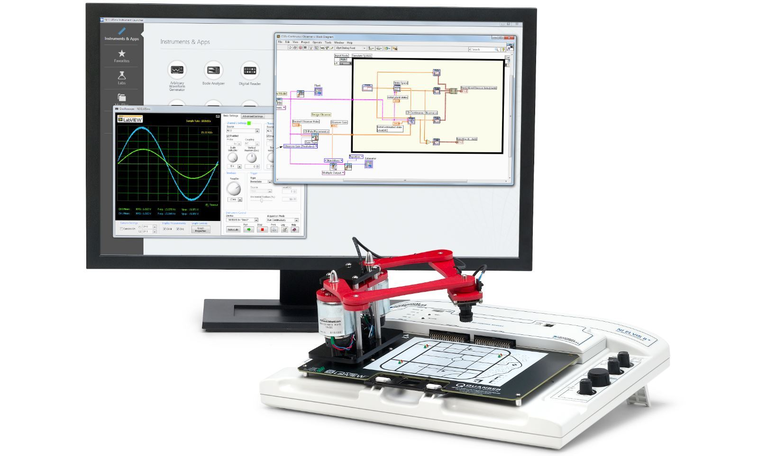

Рисунок 1.1. Общий вид комплекса NI ELVIS.

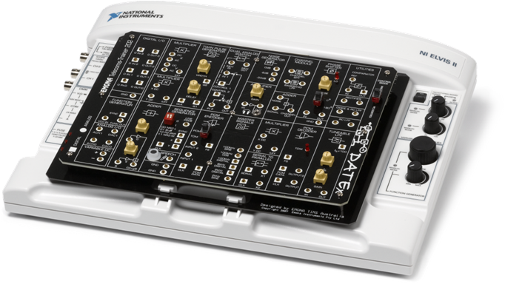

Рисунок 1.2. Рабочая станция с установленной платой.

# Существующие макетные платы на базе платформы ELVIS

National Instruments – компания-разработчик платформы ELVIS – предлагает достаточно широкий ассортимент готовых учебных плат и готовые лабораторные материалы к ним.

## 2.1 Плата системы управления (Control System Design and Analysis)

Плата системы управления

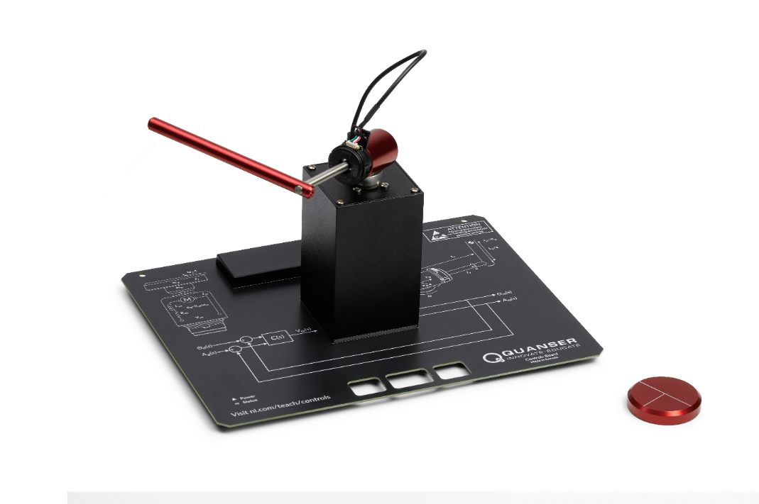

Рисунок 2.1. Плата системы управления

Плата представляет собой платформу для исследования практически всех аспектов современной теории управления от системного моделирования и ПИД-регулирования до стабильности и цифрового управления. Система состоит из детерминированного двигателя постоянного тока с датчиком высокого разрешения, а также крепления маятника для контроля баланса. Плата включает в себя следующие элементы:

Данная плата используется для изучения механизмов управления механическими приводами и стабилизации (балансировки) грузов, в том числе при изменении массы.

## 2.2 Плата силовой электроники (Power Electronics)

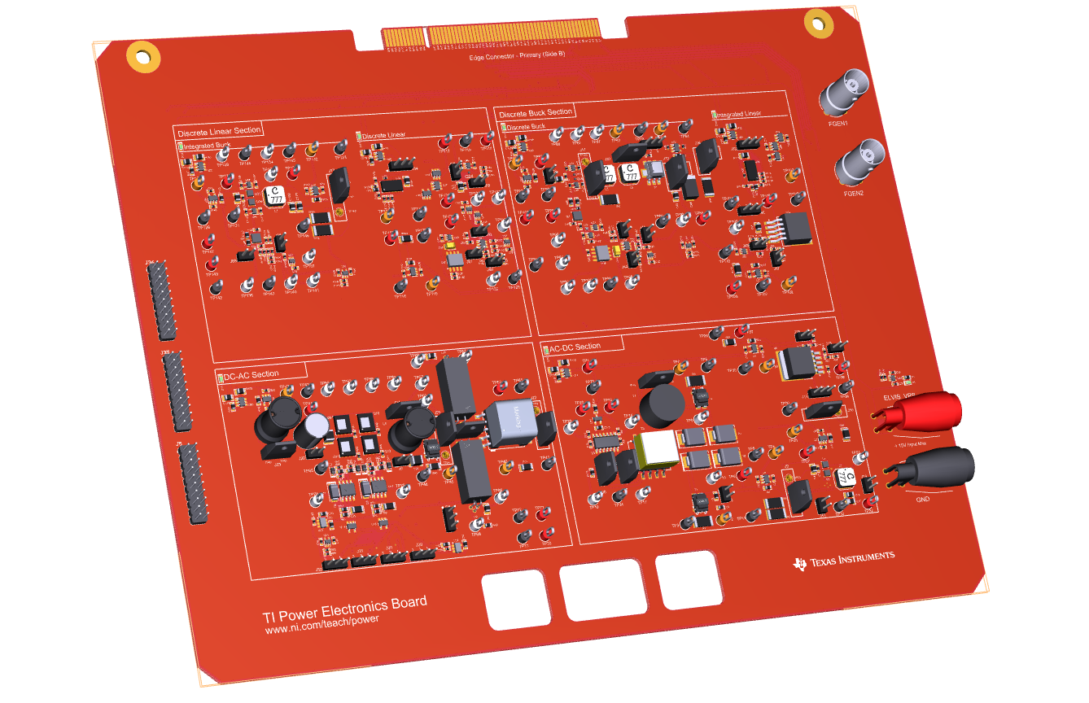

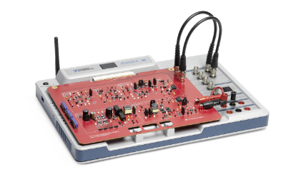

Рисунок 2.2. Плата силовой электроники

Плата силовой электроники предоставляет собой учебную практическую платформу для изучения собственно силовой электроники и управления питанием. Используя функциональные блоки, можно создавать конвертеры, регуляторы и преобразователи DC-AC и AС-DC. Данная плата позволяет получить представление о каждом компоненте в силовой электронике и о том, как он влияет на другие компоненты для создания единой системы при использовании стандартных схем.

## 2.3 Плата анализа мехатронных систем (Mechatronic Systems Analysis)

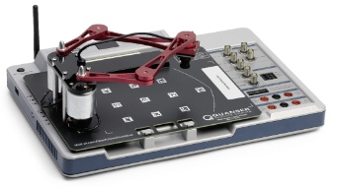

Рисунок 2.3. Плата анализа мехатронных систем (Mechatronic Systems Analysis)

Плата представляет собой универсальную систему, которая позволяет исследовать и внедрять различные подкомпоненты мехатронной PWM системы, управления манипулятором и кинематикой, обработки изображений. Система состоит из 5-контактного разъема с прямым приводом, камеры с манипулятором, настраиваемых накладных изображений пространства и модифицируемых контроллеров LabVIEW.

## 2.4 Плата анализа энергетических систем (Energy Systems Analysis)

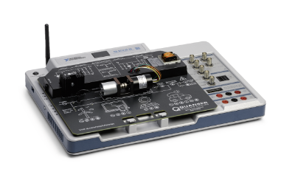

Рисунок 2.4 Плата анализа энергетических систем (Energy Systems Analysis)

Плата представляет собой систему, которая позволяет исследовать различные подкомпоненты электромеханической силовой системы. Диапазон температуры от выработки, выпрямления и инверсии переменного тока для увеличения мощности и повышения мощности постоянного тока. Система состоит из источника питания постоянного тока и трехфазного генератора переменного тока, трехфазного выпрямителя, источника питания с переключаемым режимом, инвертора и трансформатора, приемника постоянного тока и модифицируемых контроллеров LabVIEW. Плата может быть легко адаптирована к широкому спектру приложений для энергосистем, таких как производство энергии ветра и солнечной энергии, а также источники питания потребителей и электромобили.

## 2.5 Плата основ мехатронных датчиков (Fundamentals of Mechatronic Sensors)

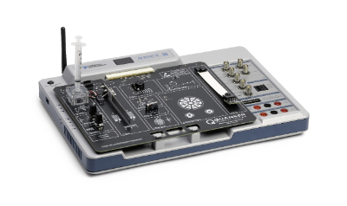

Плата предназначена для обучения и демонстрации основных принципов работы наиболее распространенных датчиков, используемых в мехатронных приложениях. Она предоставляет практический опыт измерения, калибровки и анализа следующих физических свойств и единиц: контакт, угловое смещение, расстояние и близость, давление, деформация, температура и инерционные измерения. Система работает с использованием ПК с LabVIEW 2018 и NI ELVIS III.

## 2.6 Прочие платы.

Дружелюбность и открытость платформы NI ELVIS открывает широкие возможности для создания и использования макетных плат, которые будут полнее отвечать требованиям специфики, нуждам и возможностям конкретных пользователей, чем приведенные выше. Так, например, Томский политехнический институт в 2010 году выпустил методичку «Исследование аналоговый схем в программно-аппаратной среде NI ELVIS», содержащую 9 лабораторных работ. Для проведения лабораторных работ используется специально разработанная в самом институте макетная плата, подключаемая к станции ELVIS.

В Уральском техническом институте связи и информатики для лабораторных работ были разработаны восемь модульных плат фильтров верхних частот, чему была посвящена соответствующая статья. Также из этой статьи становится понятно, что станция ELVIS используется в институте и для лабораторных работ по другим направлениям электротехники.

# Первый вариант лабораторного макета для исследования программируемых СБИС.

Несмотря на наличие большого выбора готовых макетных плат для платформы NI ELVIS, полностью отвечающих специфике кафедры, найти не удалось. Тем не менее, подробное описание и назначение платформы NI ELVIS позволяет разработать и применить собственные макетные платы, а широкие возможности делают её очень привлекательной для обучения.

## 3.1 Описание и возможности макета

На кафедре был создан лабораторный макет для изучения микроконтроллерных систем с помощью платформы ELVIS. В его состав входят:

- микроконтроллер STM32F103;

- цифровая двенадцатикнопоная клавиатура;

- LCD-дисплей;

- динамик;

- четырехразрядный семисегментный индикатор;

- три программируемые с помощью микроконтроллера кнопки;

- вспомогательные устройства, обеспечивающие питание и защиту платы.

Также была предусмотрена возможность подключения к плате дополнительных периферийных устройств через несколько портов ввода-вывода. Порты представляют собой десятиконтактный разъем, 8 контактов которого подключены либо к аналоговым, либо к цифровым выводам микроконтроллера или станции ELVIS, и 2 контакта – питание и земля. Напряжение питания на портах выбирается исходя из требований подключаемого устройства из ряда напряжений: 5,0 В; 3,3 В; 2,5 В; 1,8, В или 1,0 В. При этом напряжение питания портов одинаковое для всех, что не позволяет одновременно подключить несколько устройств, требующих разные напряжения питания.

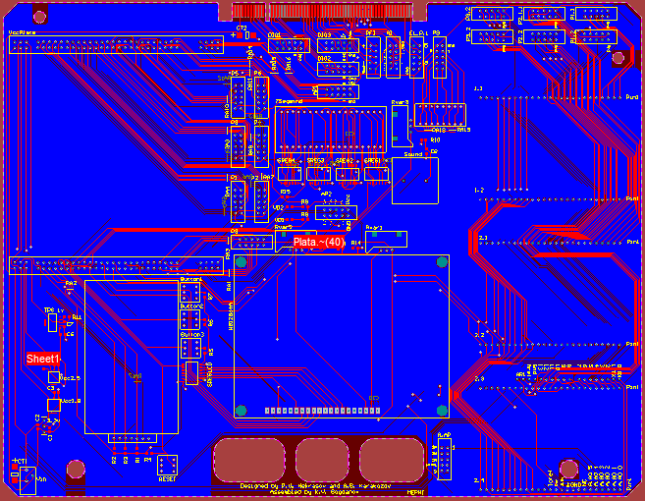

Рисунок 3.1 Разводка первой версии макетной платы.

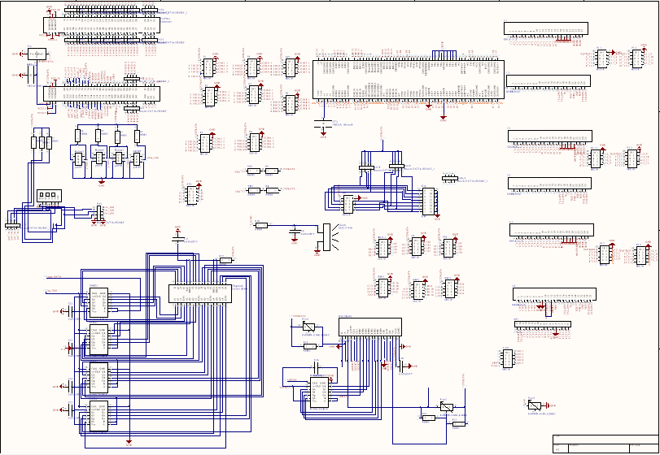

Рисунок 3.2. Принципиальная схема первой версии макетной платы.

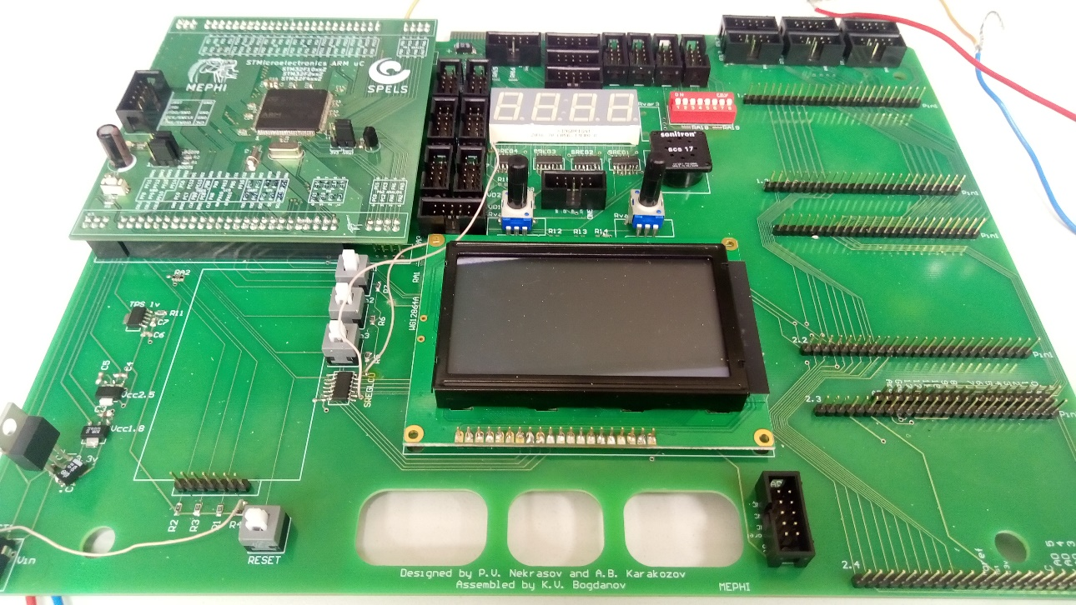

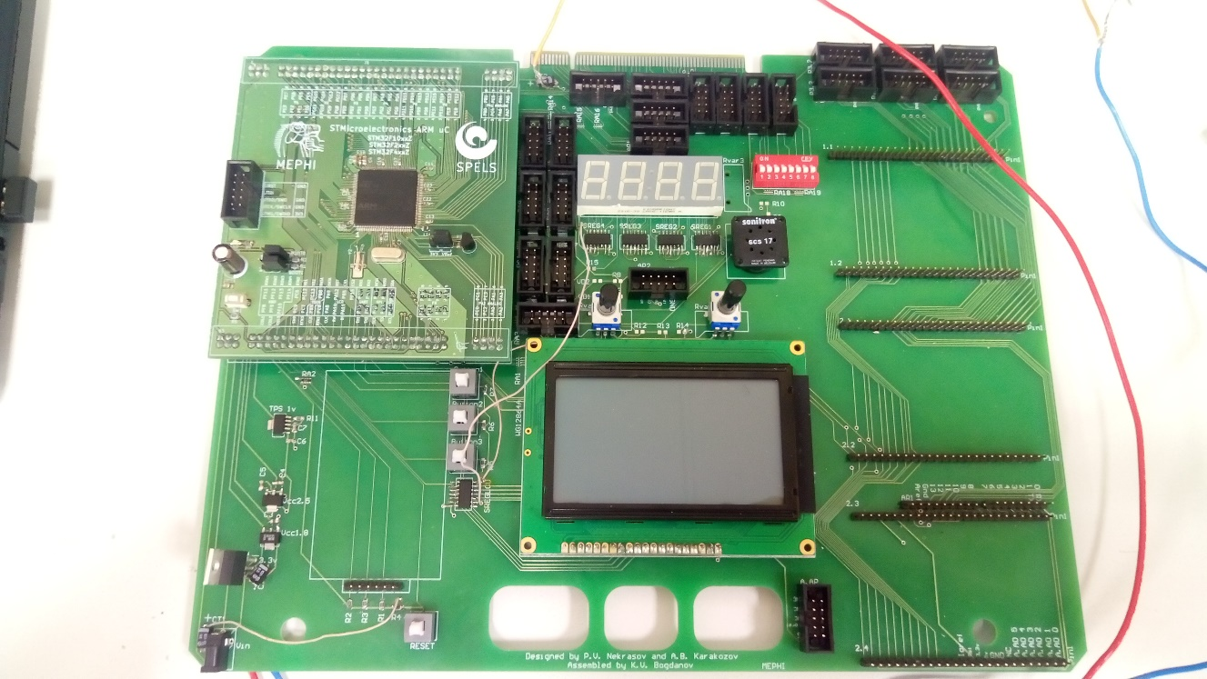

Рисунок 3.3 Фотография первой версии макетной платы

## 3.2 Тестовые программы и прошивка микроконтроллера.

Тестирование платы проводилось с использованием микроконтроллера SM32F103. Программирование проводилось в среде Kiel uVision 5 с применением библиотеки HAL и средства быстрой настройки микроконтроллера Cube MX.

Keil – это полная среда разработки программного обеспечения для широкого спектра устройств микроконтроллеров на базе Cortex-M. MDK включает μVision IDE и отладчик, компилятор Arm C / C ++ и основные компоненты промежуточного программного обеспечения.

Библиотека HAL – предоставляет собой набор API-интерфейсов (интерфейсы прикладного программирования) для взаимодействия с верхним уровнем (приложение, библиотеки и стеки). API-интерфейсы драйвера HAL разделены на две категории: общие API-интерфейсы, которые предоставляют общие функции для всей линейки микроконтроллеров серии STM32 и расширенные API-интерфейсы, которые включают конкретные и настраиваемые функции для определенной серии или модели. Драйверы HAL включают полный набор готовых к использованию API, которые упрощают реализацию пользовательского приложения.

Cube MX – графический инструмент для настройки программного обеспечения, который позволяет генерировать код инициализации устройства на языке C с помощью графических мастеров. Это комплексная встроенная программная платформа, поставляемая для каждой серии. Содержит в себе API низкого уровня (LL), предлагающий быстрый и легкий экспертно-ориентированный уровень, который ближе к оборудованию. Имеет совместимый набор компонентов промежуточного программного обеспечения, таких как RTOS, USB, TCP / IP.

Каждая тестовая программа предназначалась исключительно для одного встроенного модуля периферии: LCD-дисплея, цифровой клавиатуры, семисегментного индикатора, динамика. Тестовые программы можно использовать как мини-библиотеки при более сложном программировании, подключая их при необходимости.

Тексты тестовых программ приведены в приложениях А и Б.

## 3.3 Тестирование

Тестирование платы заключалось в проверке функциональности модулей и их правильной работы. Для этого в микроконтроллер, управляющий этими модулями, загружалась одна из тестовых программ и оценивалась работоспособность периферийного устройства.

На момент тестирования на плате отсутствовала цифровая клавиатура из-за конструктивной ошибки. Программируемые кнопки были расположены слишком близко к клавиатуре, и после их монтажа на плату места для установки клавиатуры не нашлось. По этим причинам протестировать работу клавиатуры не удалось.

## 3.3 Проблемы и их решения

В ходе тестирования платы был выявил ряд существенных недостатков и ошибок, допущенных при проектировании. Разбиение портов на цифровые и аналоговые сильно усложняет подключение дополнительных периферийных устройств и может приводить к ошибкам в подключении. Также, во время тестирования платы были обнаружены значительные ошибки в принципиальной схеме и расположении элементов периферии. Так, например, на сдвиговые регистры, необходимые для работы LCD-дисплея и семисегментного индикатора подавалось напряжение питания, равное 3,3В вместо 5В, не работала диодная подсветка LCD-дисплея и неправильно установлен семисегментный индикатор. Одним из существенных просчетов в конструкции платы оказалась толщина больше необходимого и поэтому установка платы в станцию ELVIS оказалась невозможна.

### 3.3.1 Семисегментный индикатор

В ходе выполнения первого режима тестовой программы на семисегментном индикаторе должен гореть только один сегмент, перемещаясь последовательно по часовой стрелке с небольшим временным интервалом. Выполнение такой программы призвано выявить следующие факторы:

- работоспособность и наличие сигнала на каждом сегменте семисегментного индикатора;

- отсутствие ошибок при монтаже сдвиговых регистров;

- корректность принципиальной схемы платы.

Второй режим тестовой программы попеременно включает четные и нечетные сегменты индикатора, что позволяет оценить работу сдвигового регистра при больших токах потребления.

На практике, при выполнении обоих программ ожидаемый результат не был получен. В результате анализа полученных результатов и схемы платы было выявлено следующее:

- нумерация контактов на плате не соответствует нумерации контактов семисегментного индикатора;

- отсутствуют ограничительные резисторы на светодиодах сегментов.

### 3.3.2 LCD-дисплей

В ходе выполнения тестовой программы на дисплей должны выводится черно-белые полосы толщиной в один пиксель. Выполнение такой программы позволит определить следующее:

- исправность LCD-дисплея в целом и отсутствие «битых» пикселей;

- отсутствие ошибок при монтаже сдвигового регистра;

- корректность принципиальной схемы платы.

Выполнение тестовой программы макетом не дало никаких результатов – на дисплее ничего не происходило. Анализ принципиальной схемы привел к выводу – подключение дисплея не соответствует требованием из описания:

– неверное подключение питания к ЖК экрану и LCD-дисплею;

– зеркально выполнено соединение сдвигового регистра с шиной данных LCD-дисплея. (младший бит со сдвигового регистра приходил на старший бит шины данных LCD, второй – на предпоследний и т.д.)

### 3.3.3 Динамик, клавиатура и кнопки.

Для проверки динамика на него последовательно подавались сигналы трех разных частот. Недочетов в работе динамика не обнаружено.

В связи с отсутствием клавиатуры по описанным выше причинам, провести проверку этого модуля не удалось.

В работе кнопок недочетов не выявлено.

# Лабораторный макет для исследования программируемых СБИС версия 2.

## 4.1 Постановка задачи

После выявления недочетов первой версии макетной платы предпринимались попытки их исправления на уже готовой плате и соответствующими исправлениями в техническом проекте. В ходе этого, при детальном изучении схемы первой версии платы был выявлен еще целый ряд недочетов в электрической схеме. Также оказалось, что при выбранной концепции портов ввода-вывода подключать дополнительные периферийные устройства к плате неудобно. Порты представляли собой десятиконтактные штыревые разъемы, 8 контактов которого были либо аналоговыми, либо цифровыми и два контакта питания (выбранное напряжение питания и корпус). Для многих периферийных (особенно аналогово-цифровых) устройств такого подключения явно недостаточно.

Переработка концепции портов ввода-вывода и необходимость исправления ошибок в электрической схеме привело к необходимости переработки проекта.

Порты предполагалось сделать более универсальными и разместить на плате таким образом, чтобы имелась возможность подключить как несколько устройств на каждый порт, так и одно устройство на два и более порта, если в этом возникнет необходимость. Для этого расстояние между портами должно быть максимально уменьшено, но позволять свободно подключать независимые устройства на соседние порты. Для осуществления этой идеи на портах первой версии макета не хватало контактов.

Новые порты периферии представляют собой шестнадцатиконтатный штыревой разъем, установленный на плату и два дополнительных порта периферии, позволяющие использовать дополнительные возможности станции ELVIS – порт PFI и порт ELSE. Названия портов отражают их принадлежность или к станции ELVIS или плате СБИС и функциональное назначение.

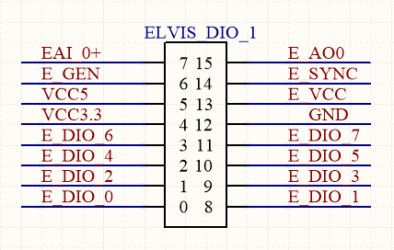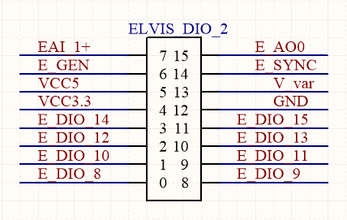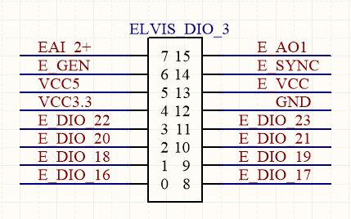

Рисунок 4.1 Порты периферии ELVIS.

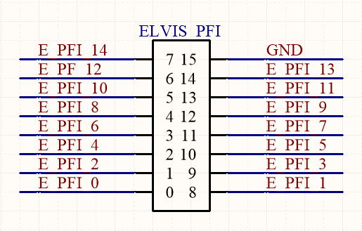 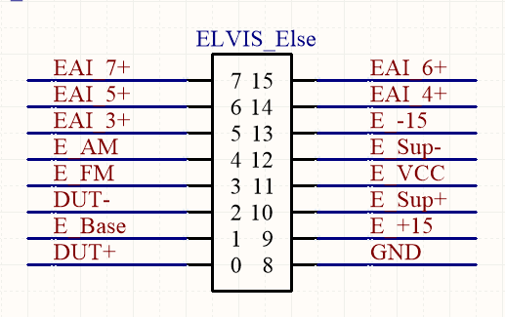

Рисунок 4.2 Порты PFI и ELSE ELVIS.

E_DIO - цифровой вход-выход станции ELVIS;

E_AO, E_AI – аналоговые выход и вход соответственно станции ELVIS

VCC – шины питания соответствующего напряжения;

Е_VCC – напряжение, задаваемое с помощью ELVIS;

V_var – напряжение, задаваемое с помощью потенциометра;

E_GEN, E_SYNC – выходы генератора и синхронизации ELVIS.

PFI – выводы функционального генератора ELVIS.

На порт ELVIS_ELSE выведены дополнительные возможности платформы: трехточечный измеритель (DUT+, BASE, DUT-), аналоговые входы (AI), напряжения +15В, -15В (Е+15 и Е-15), настраиваемое с помощью ELVIS напряжение E_SUP обоих полярностей, амплитудный и фазовый модулятор (AM и FM).

Порты ввода -вывода программируемых СБИС организованы по тому же принципу.

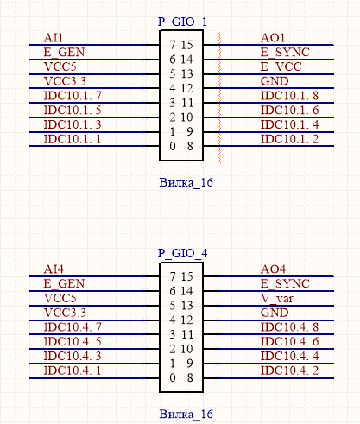

Рисунок 4.3 Пример двух портов периферии СБИС.

P_DIO – цифровой вход-выход СБИС.

AI, AO – аналоговые вход и выход СБИС соответственно;

Проектирование плат осуществлялось в среде Altium Designer.

## 4.2 Разрботка

Количество ошибок, изменение концепции портов периферии и специфика среды Altium Designer не позволили быстро переработать существующий проект платы и было принято решение разработать макет заново, оставив удачные технические решения прошлого проекта.

Принципиальная схема была разделена на 6 следующих функциональных блоков:

- блок СБИС;

- блок источников питания;

- блок связи с ELVIS;

- блок семисегментного индикатора;

- блок периферийных устройств (LCD-дисплей, клавиатура, динамик, кнопки);

- блок периферийных портов ввода-вывода;

Схемы каждого из этих блоков приведены в приложении В.

Такой подход позволил довольно сильно ускорить процесс разработки, снизить вероятность ошибок проектирования и позволить быстро вносить коррективы и исправления в разрабатываемый проект.

По окончании разработки принципиальной схемы была произведена разводка платы. Она показана на рис4.1

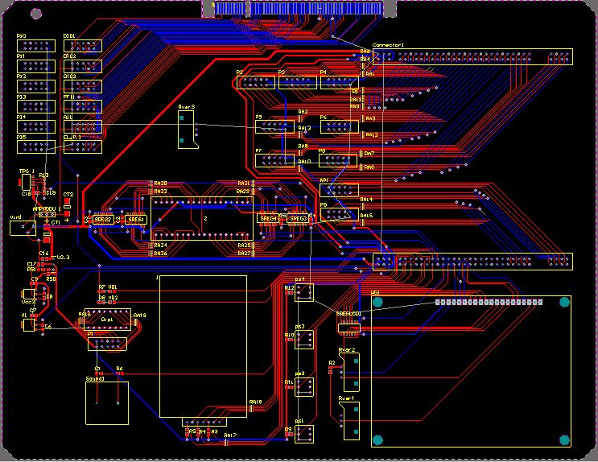

Рисунок 4.1. Разводка второй версии платы

В результате разработки были устранены все выявленные дефекты первого варианта макетной платы:

– исправлено расположение контактов семисегментного индикатора;

– в схему подключения семисегментного индикатора добавлены резисторы, ограничивающие ток и обеспечивающие корректную работу сдвиговых резисторов;

– подключение LCD-дисплея приведены в соответствие с требованиями описания.

Расположение периферийных портов предусматривает подключение периферийных устройств одновременно к нескольким портам при необходимости – например, если периферийному устройству требуется более 8 цифровых входов или дополнительные возможности платформы ELVIS.

Как уже говорилось ранее, на плате присутствуют несколько доступных напряжений питания. Каждое напряжение питания задается DC-DC преобразователем напряжения, выполняющее преобразование из базовых 5,0 В. Конструкция макетной платы позволяет выбрать источник базового напряжения – либо станцию ELVIS, либо внешний источник питания, подключенный через разъем. Переключение осуществляется джампером. Это дает возможность использовать макетную плату независимо от станции ELVIS. Учитывая также набор периферийных устройств платы, это позволяет ей выполнять роль самостоятельного лабораторного макета без привязки к станции ELVIS.

# Заключение.

В результате работы выполнен обзор учебных макетных плат для платформы NI ELVIS. Выявлено отсутствие макетных плат для изучения микропроцессорных СБИС и ПЛИС.

Проведена проверка первой версии макетной платы, выявлены ошибки и недостатки в её схеме и конструкции, найдены пути их решения.

Разработана вторая версия макетной платы, в которой учтены все преимущества первой версии и исправлены ошибки и недочеты, связанные с выбранными конструктивными решениями и ошибками в принципиальных схемах.

Написаны тестовые программы, которые позволяют провести проверку работоспособности периферийных устройств платы (LCD- дисплея, клавиатуры, четырехразрядного семисегментного индикатора, кнопок и динамика) и которые можно использовать при написании более сложных программ.

В дальнейшем предполагается изготовление и отладка разработанной версии лабораторного макета, дополнение списка тестовых программ и режимов их выполнения. Также предстоит проверка платы под управлением ПЛИС и разработка тестовых программ для них.

# Список литературы

1. [Электронный ресурс] <http://www.keil.com/>
2. [Электронный ресурс] <https://learn.ni.com/teach>
3. [Электронный ресурс] <http://www.st.com/content/st_com/en.html>
4. RM0008. Reference manual.
5. UM1850/ User manual/ Description of STM32F1 HAL and Low-layer drivers.
6. STM32Cube. MCU Package for STM32F1 Series with HAL, low-layer drivers and dedicated middleware.
7. Комплект виртуальных измерительных приборов для учебных лабораторий NI ELVIS. Технические средства. Руководство пользователя.

# Приложение А

Программа проверки семисегментного индикатора.

#include "main.h"

#include "stm32f1xx_hal.h"

#include "7_segm.h"

void Data_7Seg (uint32_t Seg, int n)

{

int i,TEMP;

unsigned int MASK_7SEGM;

HAL_GPIO_WritePin(GPIOB,GPIO_PIN_8,GPIO_PIN_SET);

HAL_Delay(20);

HAL_GPIO_WritePin(GPIOB,GPIO_PIN_8,GPIO_PIN_RESET);

MASK_7SEGM=0x00000001;

for (i=1;i<=n;i++)

{

TEMP=Seg&MASK_7SEGM;

MASK_7SEGM<<=1;

if (TEMP==0)

{

HAL_GPIO_WritePin(GPIOB,GPIO_PIN_8,GPIO_PIN_RESET);;

}

else

{

HAL_GPIO_WritePin(GPIOB,GPIO_PIN_8,GPIO_PIN_SET);

}

//HAL_Delay(0);

CLK_7Seg();

//HAL_GPIO_WritePin(GPIOB,GPIO_PIN_8,GPIO_PIN_RESET);

}

//HAL_Delay(20);

HAL_GPIO_WritePin(GPIOB,GPIO_PIN_8,GPIO_PIN_SET);

HAL_Delay(20);

HAL_GPIO_WritePin(GPIOB,GPIO_PIN_8,GPIO_PIN_RESET);

HAL_Delay(20);

}

/*______*/

void CLK_7Seg(void)

{

HAL_GPIO_WritePin(GPIOB,GPIO_PIN_9,GPIO_PIN_RESET);

HAL_Delay(1);

HAL_GPIO_WritePin(GPIOB,GPIO_PIN_9,GPIO_PIN_SET);

HAL_Delay(1);

HAL_GPIO_WritePin(GPIOB,GPIO_PIN_9,GPIO_PIN_RESET);

}

/*_____*/

void Massive_7Seg (char Seg_String[],int Size_Seg_String)

{

int n,i,j,MASK,TEMP;

for (i=1;i<=Size_Seg_String;i++)

{

for (j=1;j<=8;j++)

{

TEMP=MASK&Seg_String[i];

if (TEMP==0)

{

HAL_GPIO_WritePin(GPIOB,GPIO_PIN_8,GPIO_PIN_RESET);

}

else

{

HAL_GPIO_WritePin(GPIOB,GPIO_PIN_8,GPIO_PIN_SET);

}

CLK_7Seg();

}

}

}

/*_____*/

# Приложение Б

Тестовая программа LCD-дислея.

#include "main.h"

#include "stm32f1xx_hal.h"

#include "LCD.h"

void LCD_DATA_CS1 (uint8_t IAD)

{

int MASK,TEMP;

HAL_GPIO_WritePin(GPIOB,GPIO_PIN_5,GPIO_PIN_SET);

HAL_GPIO_WritePin(GPIOA,GPIO_PIN_10,GPIO_PIN_RESET);

HAL_GPIO_WritePin(GPIOA,GPIO_PIN_11,GPIO_PIN_SET);

for (MASK=1;MASK<=128;MASK=MASK<<1)

{

TEMP=MASK&IAD;

if (TEMP==0)

{

HAL_GPIO_WritePin(GPIOA,GPIO_PIN_9,GPIO_PIN_RESET);

}

else

{

HAL_GPIO_WritePin(GPIOA,GPIO_PIN_9,GPIO_PIN_SET);

}

LCD_CLK();

}

HAL_GPIO_WritePin(GPIOA,GPIO_PIN_9,GPIO_PIN_RESET);

HAL_GPIO_WritePin(GPIOB,GPIO_PIN_5,GPIO_PIN_RESET);

}

/*_____*/

void LCD_DATA_CS2 (uint8_t IAD)

{

int MASK,TEMP;

HAL_GPIO_WritePin(GPIOF,GPIO_PIN_15,GPIO_PIN_SET);

HAL_GPIO_WritePin(GPIOA,GPIO_PIN_10,GPIO_PIN_RESET);

HAL_GPIO_WritePin(GPIOA,GPIO_PIN_11,GPIO_PIN_SET);

for (MASK=1;MASK<=128;MASK=MASK<<1)

{

TEMP=MASK&IAD;

if (TEMP==0)

{

HAL_GPIO_WritePin(GPIOA,GPIO_PIN_9,GPIO_PIN_RESET);

}

else

{

HAL_GPIO_WritePin(GPIOA,GPIO_PIN_9,GPIO_PIN_SET);

}

LCD_CLK();

}

HAL_GPIO_WritePin(GPIOA,GPIO_PIN_9,GPIO_PIN_RESET);

HAL_GPIO_WritePin(GPIOF,GPIO_PIN_15,GPIO_PIN_RESET);

}

/*_____*/

void LCD_INSTR_CS1 (uint8_t IAD)

{

int MASK,TEMP;

HAL_GPIO_WritePin(GPIOB,GPIO_PIN_5,GPIO_PIN_SET);

HAL_GPIO_WritePin(GPIOA,GPIO_PIN_10,GPIO_PIN_RESET);

HAL_GPIO_WritePin(GPIOA,GPIO_PIN_11,GPIO_PIN_RESET);

for (MASK=1;MASK<=128;MASK=MASK<<1)

{

TEMP=MASK&IAD;

if (TEMP==0)

{

HAL_GPIO_WritePin(GPIOA,GPIO_PIN_9,GPIO_PIN_RESET);

}

else

{

HAL_GPIO_WritePin(GPIOA,GPIO_PIN_9,GPIO_PIN_SET);

}

LCD_CLK();

HAL_GPIO_WritePin(GPIOB,GPIO_PIN_5,GPIO_PIN_RESET);

}

HAL_GPIO_WritePin(GPIOB,GPIO_PIN_5,GPIO_PIN_RESET);

HAL_GPIO_WritePin(GPIOA,GPIO_PIN_9,GPIO_PIN_RESET);

}

/*_____*/

void LCD_INSTR_CS2 (uint8_t IAD)

{

int MASK,TEMP;

HAL_GPIO_WritePin(GPIOF,GPIO_PIN_15,GPIO_PIN_SET);

HAL_GPIO_WritePin(GPIOA,GPIO_PIN_10,GPIO_PIN_RESET);

HAL_GPIO_WritePin(GPIOA,GPIO_PIN_11,GPIO_PIN_RESET);

for (MASK=1;MASK<=128;MASK=MASK<<1)

{

TEMP=MASK&IAD;

if (TEMP==0)

{

HAL_GPIO_WritePin(GPIOA,GPIO_PIN_9,GPIO_PIN_RESET);

}

else

{

HAL_GPIO_WritePin(GPIOA,GPIO_PIN_9,GPIO_PIN_SET);

}

LCD_CLK();

HAL_GPIO_WritePin(GPIOB,GPIO_PIN_5,GPIO_PIN_RESET);

}

HAL_GPIO_WritePin(GPIOF,GPIO_PIN_15,GPIO_PIN_RESET);

HAL_GPIO_WritePin(GPIOA,GPIO_PIN_9,GPIO_PIN_RESET);

}

/*_____*/

void LCD_CLK (void)

{

HAL_GPIO_WritePin(GPIOA,GPIO_PIN_8,GPIO_PIN_RESET);

HAL_Delay(0);

HAL_GPIO_WritePin(GPIOA,GPIO_PIN_8,GPIO_PIN_SET);

HAL_Delay(0);

HAL_GPIO_WritePin(GPIOA,GPIO_PIN_8,GPIO_PIN_RESET);

HAL_Delay(0);

}

/*_____*/

# Приложение В

, 

Рисунок 1. Схема соединений блока СБИС.



Рисунок 2. Схема соединений блока периферии.



Рисунок 3 Схема соединений блока питания.



Рисунок 4 Схема соединений блока связи с ELVIS.



Рисунок 5 Схема соединений блока семисегментного индикатора.

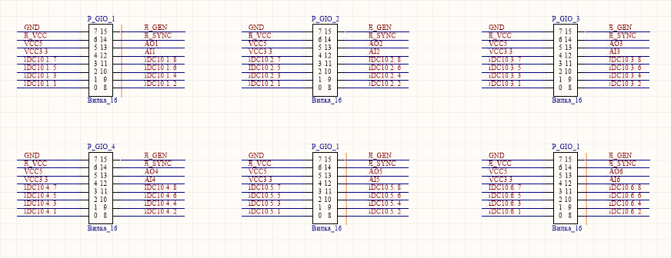

Рисунок 6 Схема соединений блока портов периферии.